МУНИЦИПАЛЬНОЕ БЮДЖЕТНОЕ ОБРАЗОВАТЕЛЬНОЕ УЧРЕЖДЕНИЕ
ДОПОЛНИТЕЛЬНОГО ОБРАЗОВАНИЯ ДЕТЕЙ
ЦЕНТР ВНЕШКОЛЬНОЙ РАБОТЫ

Детское объединение «Память»

ИССЛЕДОВАТЕЛЬСКАЯ РАБОТА

Номинация «Историческое краеведение: летопись родного края»

Тема работы: Монастырь, где пахло сиренью.

Подготовила: Музыкина Дарья
Учащаяся 11 класса
Место учебы МБОУ Камышевская СКОШ
Адрес ОУ с индексом 347313 ст.Камышевская, ул.Победы,18
Цимлянского района Ростовской области
Домашний адрес: 347313 ст.Камышевская, пер,Фестивальный,5, Цимлянского района, Ростовской области.
Руководитель: Цикал Валентина Петровна
Должность: учитель русского языка и литературы
Место работы: МБОУ Камышевская СКОШ
Адрес места работы с индексом : 347313 ст.Камышевская, ул.Победы,18 Цимлянского района Ростовской области
Контактный телефон 89525622023
станица Камышевская, 2016 год

ОГЛАВЛЕНИЕ:

ВВЕДЕНИЕ ------------------------------------------------------------------------------------ 2
Глава I. История создания Бекреневского монастыря--------------------------- 4
Глава II. Постройки монастыря--------------------------------------------------------- 6
Глава III. Уклад------------------------------------------------------------------------------ 6
Глава IV. Главная святыня-------------- ------------------------------------------------ 7
Глава V. Гибель монастыря-------------------------------------------------------------- 8
Глава VI. Уникальная находка---------------------------------------------------------- 10
Заключение ----------------------------------------------------------------------------------- 11
Источники и литература ------------------------------------------------------------------ 12


ВВЕДЕНИЕ
Актуализация.
В старину люди говорили, что для абсолютного счастья человеку необходимо славное Отечество. В нашем современном мире эти слова по-прежнему актуальны. Я согласна с тем, что воспитание человека, испытывающего гордость за свою страну, начинается с углублённого познания своей малой Родины, её святых мест.
Особая роль в истории России, в становлении и развитии её духовности и культуры принадлежит православию. Это признает и Федеральный закон РФ «О свободе совести и о религиозных объединениях». В Государственном гимне России наша Родина зовётся «священной державой», «хранимая Богом родная земля». Ведь история Русской земли тесно сопряжена с судьбой Русской Православной Церкви. Церковь и государство в единстве дополняли друг друга в воспитании благочестивого и образованного христианина, добропорядочного семьянина, трудолюбивого и патриотичного гражданина.
Патриотические чувства начинаются с уважения к святыням. Православные ценности всегда составляли духовное ядро русского человека. Кремль с его златоглавыми куполами - это тот образ столицы, который защищали от немецких захватчиков наши воины. Отправляясь в военный поход, наши князья и цари просили у честных старцев благословления, усердно молились о победе, брали с собой кресты, иконы и хоругви, давали обет Богу о строительстве церквей и монастырей в благодарность за дарованную Богом победу. «За веру, Царя и Отечество» - эти слова наполняли мужеством и отвагой солдатские сердца.
Какова же историческая судьба православного края? Какова история его святых мест: храмов, монастырей? На эти и другие вопросы я уже нашла ответ, участвуя в ряде проектно - исследовательских работах о своей малой родине.
Актуальность темы исследования подтверждают данные, полученные нами в ходе социологического опроса среди сверстников и жителей села. Подавляющее большинство респондентов плохо знакомы с историей православных храмов, находящихся в нашей округе, а старожилов в селе практически не осталось.
Цель исследования – получение исторических сведений о прошлом и настоящем Свято-Николаевского женского монастыря, определение его роли в жизни людей.
Задачи:
- изучить архивные материалы, публикации, рассказывающие об истории монастыря;
- выявить и оценить произошедшие изменения;
- привлечь одноклассников к изучению истории храмов и монастырей;
- развить навыки исследовательской работы в области православной культуры.
Для достижения цели исследования авторы использовали следующие формы и методы исследовательской работы:
- изучение источников исследования: фотографий, документов, архивных материалов, газетных материалов, Интернет;
- поиск очевидцев событий с целью сбора интересующих данных;
- установление связей с работниками библиотек, музея, настоятелями храмов с целью получения консультаций, уточнения сведений, проверки достоверности фактов;
Результаты, полученные в ходе исследования, имеют большую значимость. Проводя краеведческое исследование, я лучше стала понимать важность истории своей малой родины.
Глава 1. История создания Бекреневского монастыря.
История создания Бекреневского Свято-Николаевского женского монастыря уходит своими корнями в далекие годы. «Бекреневский Николаевский женский общежительный монастырь, находится в 1-м Донском округе Донской области, в 150 в. от города Новочеркасска, в местности, называемой "Бекреневская балка".
...Много православного люда полегло при обороне Севастополя в 1854 году. Среди тех, кому удалось выжить был Сергей Иванович Поляков и, может быть, нашим современникам не довелось бы узнать о его ратном и духовном подвиге, если бы не его чудесное избавление от смерти и данный им обет. Исторически известен факт о том, что героические защитники Севастополя испытывали большую нужду в боеприпасах, продовольствии и медикаментах, но страшнее всего была жажда. Всю пресную воду, которую удавалось добыть в окрестных колодцах, буквально по каплям делили между ранеными солдатами.
Среди участников тех героических сражений был и казак Марьинской станицы урядник Сергей Иванович Поляков, который, видя мучения своих раненых товарищей и сознавая тяжесть их положения, усердно молился, обращаясь молитвой к св. Николаю Чудотворцу, о сохранении его от смерти.
Он дал при этом обет по возвращении домой устроить на свои средства колодец, который находился бы вблизи дороги, чтобы утомленные путники могли утолить свою жажду. Искренние молитвы, обращенные к св. Николаю Чудотворцу, сохранили жизнь Полякову, а по возвращении домой он исполнил данное обещание и избрал местом для колодца Бекреневскую балку. Вскоре после начала работ колодец был готов. На глубине 6 сажень (1сажень = 213 см) появился обильный ключ, из которого била вода с большой силой и хорошего качества. В довершении работ колодец был оборудован деревянным срубом с крышей, под которой был установлен образ святителя Николая Чудотворца.
Возможно, на этом история этого источника и была бы закончена, но 25 мая 1867 года произошло очень важное для России событие.
В этот день чудом и милостью Божией от террористического акта был спасен Государь Император Александр Второй. Желая увековечить это событие в памяти потомков, ближайший друг и советник С.И.Полякова по устройству колодца хорунжий станицы Марьинской Иван Васильевич Стефанов вместе с торговцем С.С.Абросимовым послали императору телеграмму в которой выразили чувство радости по случаю спасения жизни Государя Императора и предложили в память сего события возвести над вырытым ими колодцем часовню и совершать ежегодно 9 мая крестный ход из станицы Марьинской до Бекреневского колодца.
С этого времени ежегодно к часовне стали совершаться крестные ходы, которые совершались при многочисленном стечении народа не только станицы Марьинской но и многих других станиц и с большой торжественностью. С этого же времени Бекреневская криница стала почитаться у благочестивых людей особым святым местом.
По православным праздникам и в дни крестного хода на богослужения, по свидетельству очевидцев, собиралось до 500 человек. Маленькая часовня не могла вместить всех паломников. Именно тогда возникло предложение о строительстве православного храма.
25 июля 1895 года указом Св. Синода за N2 348 подворье было преобразовано в Свято-Николаевский Бекреневский монастырь. Первоначально монастырь был мужским, но в 1910 году, по ходатайству Высокопреосвященнейшего Архиепископа Донского и Новочеркасского Владимира перед Святейшим Синодом, он был преобразован в женский. Обитель, под руководством игумении Старочеркасского монастыря Иннокентии, в ведении которой поручен был Бекреневский монастырь, привели в порядок. Это еще больше стало привлекать паломников. Много сил приложили монахини монастыря к завершению строительства соборного храма. Его освящение состоялось 30 июня 1913 года. После освящения над монастырем была поставлена игумения Амфиана, избранная из Старочеркасских монахинь, опытная в духовной жизни. С назначением игумении монастырь получил полную самостоятельность и самоуправление.
Глава 2. Постройки монастыря
Рядом с собором, с южной стороны главного собора находилась ветхая деревянная двухпрестольная церковь во имя Св. Николая и св. благоверного князя Александра Невского. Эта церковь была построена первой она отапливалась и богослужения в ней совершались в зимнее время. Кроме храмов в монастырском дворе были построены дом для игумении, трапезная, небольшой деревянный корпус для монахинь, четыре маленьких флигеля для старейших монахинь и лавочка для продажи церковных принадлежностей, религиозной литературы. С южной стороны монастыря находился колодец, выкопанный основателем монастыря С.И. Поляковым. В последнее время, при жизни монахов, колодец пришел в запустение и заливался, но трудами матушки игумении Амфианы он был восстановлен, благоустроен и в нем снова стало много хорошей воды.
Рядом с монастырем, с северной стороны, находился скотный двор, с необходимыми надворными службами и фруктовый сад.
С восточной стороны монастыря, рядом с монастырскою оградою, был построен трудами матушки игумении Амфианы, дом для священника, а за дорогою двухэтажная гостиница с номерами для посещающих св. обитель богомольцев. Рядом с гостиницей расположено монастырское кладбище с небольшой деревянной церковью освященной во имя преподобного Сергия Радонежского.
Глава 3. Уклад.
Богослужение в монастыре совершались ежедневно со строгой уставностью, пением церковного хора. Поминовение умерших на литургии было с особым вниманием и усердием.
Особенно торжественное богослужение было в дни престольных праздников - 9 мая в честь Св. Николая, покровителя обители и 14 сентября на Воздвижение Креста Господня.
В эти дни было большое стечение богомольцев не только из соседних селений, но и отдаленных мест Донской области. Число паломников при благоприятных погодных условиях доходило до 5000 человек. Приходя в обитель дня за два, за три до праздников все они считали своим долгом отслужить молебен Св. Николаю, поговеть, исповедаться и причаститься Святых Христовых Таин.
Под управлением матушки игумении Амфианы находилось 6 монахинь, 9 инокинь и 67 послушниц, состоящих на испытании. Все они безпрекословно во всем подчинялись своей духовной наставнице матушке игумении и всякое дело делали не иначе как с ее благословения.
Служба в монастыре начиналась в 7 часов утра. Все, за исключением рабочих послушниц, шли на литургию, по окончании которой пили чай и принимались за работу. Одни шили церковные облачения, вышивали золотом и шелком, другие стегали и расшивали одеяла, шили белье и одежду, вязали платки.
В 12 часов дня, по призыву колокола, все шли в трапезную обедать. Во время обеда поочередно монахиней или послушницами читались жития святых. После обеда все снова принимались за работу.
В 5 часов вечера все шли на вечернюю службу, затем пили вечерний чай, читали келейное правило и ложились спать. В одной из келий, безпрерывно, день и ночь, читалась псалтырь, с поминанием умерших, за которых делалось пожертвование на обитель.
В 12 часов ночи дежурная послушница с молитвой будила всех на полуношницу, сначала матушку игуменью, а затем и остальных сестер. Монахини и послушницы святой обители, отдавшие себя на служение Богу возносили Ему молитвы не только о себе но и о всем мире: о ненавидящих и обидящих, о благотворителях, которые помогали им своими средствами, об исцелении болящих, о христолюбивом воинстве и о всякой душе христианской, милости Божьей и помощи требующей.
Глава 4. Главная святыня монастыря.
Главной святыней этого монастыря была Козельщанская икона Божьей Матери. История появления В Бекреневском монастыре списка этой, одной из поздних, написанных в Италии икон – чудо само по себе. Его в 1918 году пожертвовал обители зажиточный житель Новочеркасска. И рассказал: он тяжело болел, готовился прощаться с жизнью, когда однажды во сне ему явилась Богородица. И сказала, чтобы он не падал духом, так как скоро выздоровеет. Пораженный мужчина на другое утро дал обет: если он исцелится, пожертвует Бекреневскому монастырю список (копию) одной из своих любимых икон – Козельщанской. Икона была украшена множеством драгоценных камней, среди которых были два бриллианта и сапфир, киот для иконы был позолочен. В 1931 году, после закрытия монастыря, все бекреневские святыни бесследно исчезли, не стало и образа, привлекавшего паломников со всего Джона: к Козельщанской Богоматери ехали молить о женском счастье, супружестве и материнстве, об избавлении от нервных расстройств и прочих болезней и другое.
А 12 лет назад история со сном и явлением Богородицы странным образом повторилась. В 2004 году в Мариинскую приехал ее уроженец Михаил Болдырев – человек уже в возрасте, москвич, одно время занимавший пост замминистра сельского строительства. И рассказал, что умирал от рака в московской клинике, когда задремал и вдруг явственно увидел Богородицу, которая произнесла, что он выздоровеет и успеет еще много сделать. И в этот момент ему вспомнилась история об утраченной иконе, остов монастыря, монахиня с мальчишками… он быстро пошел на поправку. А 13 августа 2004 года привез в Мариинский храм новый список Козельщанской иконы, написанной в московском храме.
Глава 5. Гибель монастыря
Бекреневский Свято-Николаевский женский монастырь Донской епархии просуществовал до 1929 года. В 1929 году Бекреневский монастырь был закрыт советской властью. Его жители были подвергнуты репрессиям. В монашеских кельях поселились члены сельхозкомунны под горьким названием «Правда». В 1928 году монастырские земли были переданы артели. Коммуне было передано и монастырское подворье. До 1930 года часть сестер проживала при храме, остальные – у родственников, в соседних станицах и хуторах. В июле 1930 года игумения Валериана, монахини Митрофания, Алевтина, Нафанаила, Никодима, Сергия и Феогноста были арестованы по подозрению в агитации против коллективизации, укрывательстве «антиреволюционных элементов». Поводом для ареста послужили беспорядки в самой коммуне, совпавшие с престольным праздником обители 22-25 мая 1930 года. На праздник съехалось, по оценке властей, около 3 тысяч человек. Одновременно в эти дни из коммуны вышли пять человек, недовольные обобществлением скота и предпринявшие попытки самовольно забрать его из общественного стада. Власти инкриминировали монашеской общине организацию беспорядков. 13 сентября 1930 года игумения Валериана и сестры были осуждены тройкой ОГПУ Северо-Кавказского края по ст. 58/10 УК на 5 лет ссылки в Северный край. Оставшиеся насельницы, надеясь на скорое возвращение игумении Валерианы, избрали своей руководительницей казначею монахиню Марию (Панченко). 30 декабря 1930 года были арестованы все оставшиеся жители монастыря.
В 50-х годах прошлого столетия монастырь был полностью разрушен. Из монастырских камней были возведены различные хозпостройки в колхозах близлежащих хуторов и станиц. Из могильных плит с монастырского кладбища люди делали себе пороги. Правда сейчас эти плиты несут к нам в храм, - говорит отец Филипп, настоятель Мариинского храма. – По-хорошему надо поставить на месте монастыря хотя бы памятный знак, привести в порядок монастырское кладбище.
Сейчас на месте разрушенного монастыря установлен поклонный крест. 26 января 1990 года президиумом Ростовского областного суда, осужденные в 1931 году, насельницы были реабилитированы как жертвы политических репрессий. О том, что на возвышенности когда-то было религиозное сооружение, сегодня напоминает лишь установленный на постаменте крест. То ли от оставшихся фундаментных блоков, то ли по какой иной причине, но на склоне холма, прямо на земле, и сегодня выделяется крест, окруженный растительностью — на нем же нет ни одной травинки.
Глава 6. Уникальная находка
В 30-е годы прошлого века по решению местных советов Бекреневская обитель была закрыта (как я говорила выше), а монастырское подворье и земли – переданы артели, участники которой растащили церковное убранство и утварь по домам. Местному краеведу из Волгодонска Анатолию Чалых удалось узнать, найденные металлические монастырские ворота, служившие долгое время перекрытием подвала одной усадьбы станицы Мариинской. Новый хозяин подворья, перестраивая дом, обнаружил ворота и хочет порезать их на прутья или сдать в металлолом за ненадобностью. Какие именно это ворота – монастырской ограды или внутренние – Анатолий Чалых сказать не может. Но уверен, что они Бекреневские.
- Необходимо сохранить эту историческую ценность для потомков, – считает известный на Дону краевед, – реставрировать и до восстановления Бекреневского монастыря передать на временное хранения в ближайший Кафедральный собор – Волгодонский Храм Рождества Христова.
Ворота — не единственный артефакт, который можно найти на границе Константиновского и Цимлянского районов. Есть ещё и потайные ходы, и надгробные плиты с некогда богатейшего местного кладбища. Потайные ходы вели один в станицу Камышевскую, другой – на Синий Курган.
ЗАКЛЮЧЕНИЕ.
В ходе исследования я пришла к выводу:
- История наших храмов, монастырей – это история родного края. А знание истории малой родины помогает лучше понять историю своей страны, крепче любить свою родную землю.
По-особому становятся дороги те места, которые связаны со святынями, где происходили, повлиявшие на дальнейшую жизнь наших предков. Никогда уже не предашь эти заповедные для души уголки родного края, не нанесешь вреда, не поднимется рука их уничтожить.
- История убедительно свидетельствует: Храмы на Руси имеют огромное значение, выполняя духовные, культурно-просветительные функции. Они и по сей день учат: духовный мир человека - хранилище нетленных сокровищ, перед которыми все богатства и царства мира – ничто.
- Обители и церкви – духовный щит общества. Они всегда имели миротворческую, объединительную миссию. В последнее время начали возрождаться исчезнувшие храмы и монастыри. Но сколько их еще, оставшихся в глубине веков и в памяти уходящего поколения.
Поэтому так необходимо собрать и сохранить то немногое, что осталось от наших святынь, служивших для народа, несших спасение и надежду...
Неизвестно, с какой легкостью принимались «политические решения о закрытии храмов и обителей, хранящих многовековую святость и судьбы многих поколений людей. Важно, наверное, другое. Вера должна быть в душе каждого человека, а добро – главной частью каждой жизни.
5 апреля я с одноклассниками побывала на экскурсии на месте Бекреневского монастыря. Остов бывшего храма предстал перед нами в своем величии. На возвышении установлен поклонный крест. Заросли терновника указывают на то, что там было монастырское кладбище. В нескольких метрах заросли одичавшей сирени. Вот и все, что осталось от былого величия. Но что вызывает негодование, так это варварское отношение людей к этому святому месту: водители-дальнобойщики, останавливаясь передохнуть, заваливают это место мусором. "Люди, где - Вы"? А в ответ - тишина, только ветер поет: "Нехристи Вы, а не Люди...".

СПИСОК ИСТОЧНИКОВ И ЛИТЕРАТУРЫ:

- Газета «Аргументы и факты на Дону» №26 (790), июнь 2009.
- Газета «Волгодонской вестник» №16-17, 2009.
- Газета «Церковный вестник Ростовской Епархии» №8(167), 2007.
- Газета «Утро России», 15 (02) ноября 1910 года.
- Донские Епархальные ведомости, №7-8, 1893г.
- «Памятная книжка войска донского на 1868 год». Новочеркасск, 1868. С.47;
- «Памятная книжка войска донского на 1879 год». Новочеркасск , С.216;
- «Памятная книжка войска донского на 1907 год». Новочеркасск. С.167;
- Шумов В.В., Донская станица в древности. – Ростов-на-Дону,2005.
- В.Д.Сухоруков. Историческое описание земли Войска Донского –Новочеркасск, 2003.
- Краеведческая разработка «Бекреневский Свято-Николаевский женский монастырь Донской епархии», предоставленной храмом Покрова Пресвятой Богородицы города Константиновска.
- Донская публичная (электронная) библиотека.

Приложения

- Объявление. Донские Епархальные ведомости, №7-8,1893.

- Фото Бекреневского женского монастыря.



Донские Епархальные ведомости, №7-8, 1893

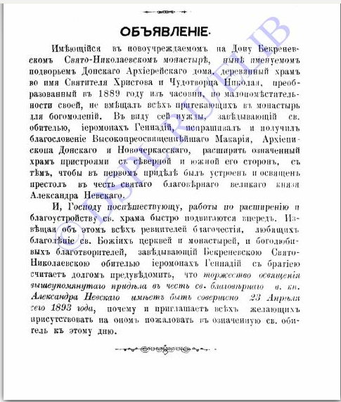
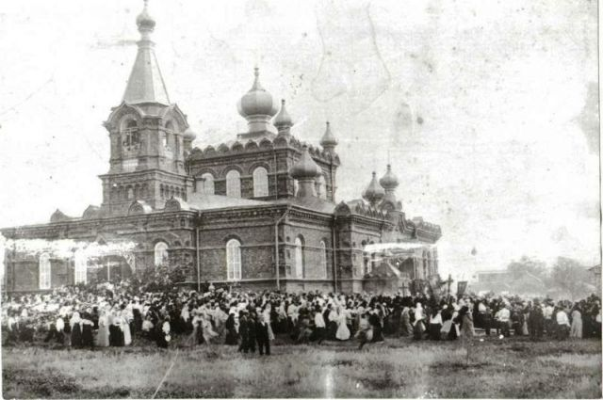

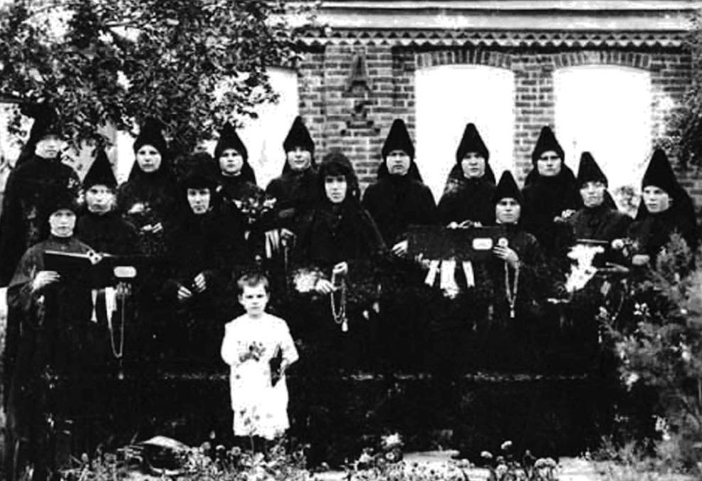

Бекреневский Свято-Николаевский женский монастырь

Сестры монастыря почти что все в сборе...

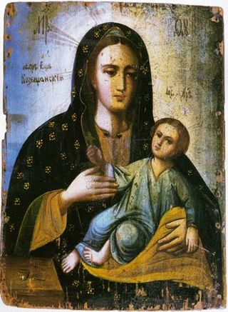

В 1881 году прославилась сия св.икона великими чудотворениями. Она находится (?) в селе Козельщине, Кобелякского уезда Полтавской епархии. Снимок с неё находится (?) в Москве, в церкви Казанской Божией Матери, и назван Неисчерпаемая Благодать

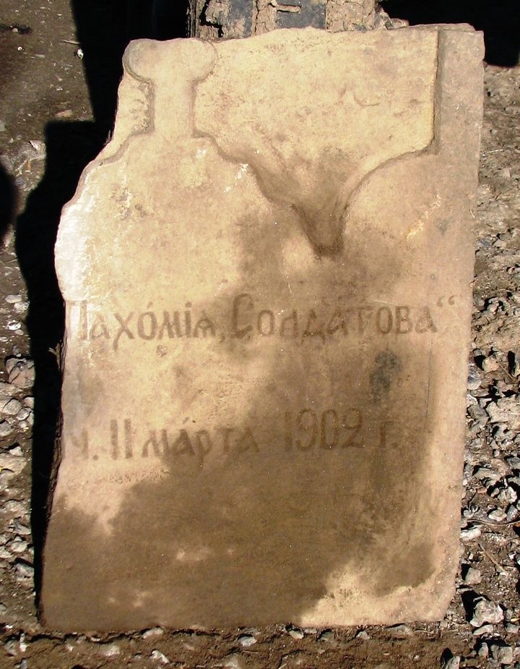

Бекреневский монастырь - надгробная плита
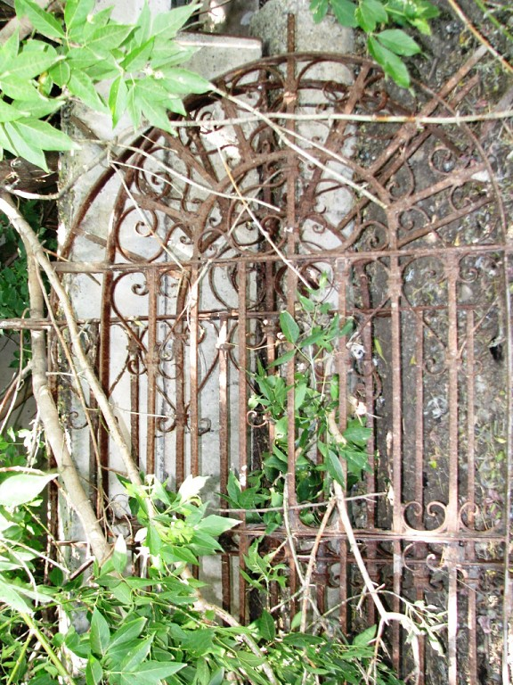
Алтарные ворота

Газета «Утро России», 15 (02) ноября 1910 года
Газета «Церковный вестник Ростовской Епархии» №8(167), 2007.
Газета «Церковный вестник Ростовской Епархии» №8(167), 2007.
Газета «Аргументы и факты на Дону» №26 (790), июнь 2009.

